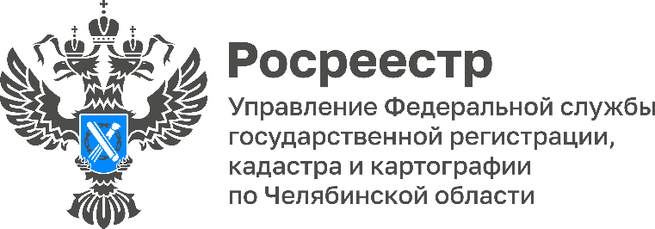
13.03.2026
Упрощение оформления общего имущества СНТ:
что изменится для садоводов
В Правительство РФ внесен законопроект, разработанный Росреестром, который призван упростить процедуру оформления прав на общее имущество садоводческих товариществ. Документ предлагает существенно изменить действующий порядок, сократив временные и финансовые затраты садоводов. О том, что изменится для собственников участков в СНТ и какие преимущества даст новый механизм, в интервью рассказала заместитель руководителя Управления Росреестра по Челябинской области Марина Дмитриевна Воронина.
– Марина Дмитриевна, давайте начнем с того, что относится к общему имуществу садоводческих товариществ?
– Общее имущество СНТ – это имущество, предназначенное для использования всеми правообладателями земельных участков на территории товарищества. Если говорить простыми словами, это вся земля в границах СНТ, за исключением самих садовых участков, то есть дороги, электрические сети, газопроводы, водопроводы, спортивные и детские площадки, а также иные объекты, предназначенные для общего пользования.
– Почему возникла необходимость упростить процедуру оформления прав на такое имущество?
– Сегодня процедура оформления общего имущества СНТ состоит из нескольких этапов. По действующему законодательству садоводам необходимо провести общее собрание членов товарищества, рассчитать доли каждого собственника, обратиться в уполномоченный орган за решением о предоставлении участка в долевую собственность и только потом оформлять права в Росреестре. Все это требует времени, денег и специальных знаний. На практике многие товарищества так и не проходят этот путь до конца, в результате чего дороги, линии электропередачи и другие важные объекты годами остаются юридически «ничьими». Законопроект призван решить эту проблему.
– В чем заключается суть нового законопроекта, внесенного Росреестром в Правительство РФ?
– Законопроект предлагает внести изменения в Федеральный закон № 217-ФЗ «О ведении гражданами садоводства и огородничества для собственных нужд». Основная новация заключается в том, что право собственности садоводов на общее имущество СНТ будет возникать в силу закона с момента постановки такого имущества на кадастровый учет в Росреестре. Это аналогично механизму, который сегодня действует в отношении общего имущества собственников помещений в многоквартирных домах. То есть точно так же, как собственники квартир автоматически владеют лестницами, подъездами и крышами своего дома без специальных договоров и отдельных регистраций, так и садоводы после принятия закона будут считаться собственниками дорог, линий электропередачи и других общих объектов с момента, когда эти объекты поставлены на кадастровый учет. Никаких дополнительных действий, собраний или платежей для возникновения права собственности на такое имущество совершать не потребуется.
– Каким образом изменения упростят жизнь садоводов? От каких именно процедур их освободят?
– Если раньше вся нагрузка ложилась на плечи садоводов – им нужно было самим инициировать собрание, рассчитывать доли, заказывать документы и обращаться в Росреестр, – то теперь эти обязанности перейдут к органам местного самоуправления и кадастровым инженерам. Именно они в рамках постановки объектов на кадастровый будут обеспечивать всю необходимую процедуру. От садоводов потребуется только одно: чтобы само имущество было готово к постановке на учет, то есть имело правильно установленные границы и корректно подготовленные правоустанавливающие документы. Но организовывать этот процесс и нести его основную часть будут уже не граждане, а уполномоченные органы.
– Как новый порядок повлияет на процесс газификации садоводческих товариществ?
– Новый механизм позволит облегчить процедуру передачи общего имущества в пользование иным лицам или организациям. Это особенно актуально при проведении социальной газификации СНТ. Когда права на общее имущество оформлены надлежащим образом, существенно упрощается взаимодействие с ресурсоснабжающими организациями, поскольку четко определены правообладатели инженерных коммуникаций и земель, по которым они проходят.
– Законопроект также регулирует вопросы изменения границ СНТ и включения в него новых участков. Что конкретно может измениться в этой части?
– В законопроекте уточняется порядок присоединения к товариществу новых территорий. Например, если СНТ планирует расширить границы для размещения объектов общего пользования или включения садовых участков, чьи собственники пожелали вступить в товарищество. Предусмотрена необходимость получения согласия собственников участков, которые СНТ намерено включить в свои границы. Это позволит защитить их права, а также избежать в будущем оспаривания проектов межевания территории и решений общих собраний СНТ в отношении таких лиц, например, при возложении на них обязанности по содержанию общего имущества.
– Что нужно знать садоводам уже сегодня?
– Законопроект уже внесен в Правительство Российской Федерации. В случае его принятия садоводы получат действительно работающий и понятный механизм оформления прав на общее имущество. Но важно помнить, что основа любого оформления – это корректные данные в Едином государственном реестре недвижимости. Чтобы в дальнейшем поставить на кадастровый учет дороги, сети и другие объекты общего пользования, у собственников должны быть правильно оформлены права на индивидуальные земельные участки, а их границы – четко определены и внесены в ЕГРН. В связи с этим рекомендуется проверить наличие в реестре сведений о границах своих участков, отсутствие ошибок или пересечений и при необходимости обратиться к кадастровым инженерам для уточнения границ. В случае возникновения вопросов, связанных с регистрацией прав и внесением сведений в ЕГРН, можно обратиться в Управление Росреестра по Челябинской области.

#РосреестрЧелябинск #РосреестрРазъясняет #МаринаВоронина #СНТ #ОбщееИмущество

Материал подготовлен пресс-службой
Росреестра и Роскадастра по Челябинской области

